Paediatr Croat 2007;51: KLINIČKA ZAPAŽANJA
CLINICAL OBSERVATIONS

STRUČNI ČLANAK
PROFESSIONAL PAPER

UDK 615.849; 613.73; 616-053.5.7

RADIOLOŠKA DIJAGNOSTIKA SINDROMA PRENAPREZANJA U DJECE I ADOLESCENATA

IGOR BORIĆ¹, RENATO IVELJ¹, MIROSLAV LEKO¹, IVAN BOJANIĆ², GORAN ROIĆ¹

¹ Klinika za dječje bolesti Zagreb
² Klinika za ortopediju Medicinskog fakulteta Sveučilišta u Zagrebu

Adresa za dopisivanje:
Mr. sc. Igor Borić, dr. med.
Zavod za dječju radiologiju Klinike za dječje bolesti Zagreb
Klaićeva 16, Zagreb
e-mail:igor.boric1@zg.t-com.hr

I. Borić, R. Ivelj, M. Leko, I. Bojanić, G. Roić. Radiološka dijagnostika sindroma prenaprezanja u djece i adolescenata. Paediatr Croat 2007;51:

Danas je veliki broj djece i adolescenata uključen u različite oblike organiziranog sporta, što pridonosi i porastu broja ozljeda, pa tako i sindroma prenaprezanja sustava za kretanje u djece. Dječji muskuloskeletni sustav ima specifičnosti koje ga razlikuju od odraslog, a to je prije svega sposobnost rasta. Strukture koje omogućuju rast i razvoj su ploče rasta, epifize i apofize, a upravo se na tim hrskavičnim strukturama najčešće pojavljuju sindromi prenaprezanja. Ono što djecu i adolescente sportaše ne razlikuje od odraslih jest činjenica da su dijagnostika i liječenje sindroma prenaprezanja isti kao i u odraslih.
Uz temeljne dijagnostičke postupke kao što su anamneza i nezaobilazni klinički pregled, ispravno dijagnosticiranje ozljede sportaša temelji se i na radiološkoj obradi. Ona nam daje precizne podatke o ozlijeđenim strukturama. Danas su nam na raspolaganju brojne radiološke dijagnostičke metode: konvencionalna radiografija, kompjutorizirana tomografija, ultrasonografija, magnetska rezonancija, a katkad radiološku dijagnostiku nadopunjujemo i scintigrafijom. Svaka od spomenutih metoda ima svoju važnost, odnosno ima svoje prednosti, nedostatke i ograničenja kojima se razlikuje od drugih metoda. Metode su međusobno komplementarne, nadopunjuju se u stvaranju konačne dijagnoze. Ispravan odabir metode najbrže dovodi do ispravne dijagnoze.

Deskriptori: SINDROMI PRENAPREZANJA – radiografija; ŠPORTSKE OZLJEDE – radiografija; PRIJELOMI ZAMORA – radiografija; PLOČA RASTA – ozljede

Različite ozljede sustava za kretanje danas su česte, bilo da je riječ o akutnim ozljedama bilo o kroničnim oštećenjima. Budući da pravodobno i ispravno liječenje umnogo ovisi o ispravnoj dijagnozi, posebnu važnost u obradi takvih bolesnika imaju moderne dijagnostičke metode, u prvom redu radiološke. No, uloga radiološke dijagnostike nije samo u dijagnosticiranju ozljede, njezina je uloga i pri otkrivanju i razumijevanju uzroka nastanka ozljede i mogućnosti prevencije.
Svrhovita dijagnostika trebala bi najprije jasno razlikovati ozljedu od oštećenja. Ozljeda je svako oštećenje tkiva nastalo u određenom i ograničenom vremenu. Oštećenje je patološko-anatomski supstrat gdje se traumatski događaj u anamnezi ne može dokazati jer se bolesnik u većini slučajeva ne sjeća vremena nastanka oštećenja. Ono je posljedica dugotrajnih ponavljanih mikrotrauma koje uzrokuju preveliko naprezanje određenog dijela sustava za kretanje. U takva oštećenja ubrajaju se sindromi prenaprezanja. Za razliku od akutne ozljede, sindrom prenaprezanja kroničnog je karaktera jer ponavljana trauma s vremenom nadvlada sposobnost regeneracije tkiva (tetive, kosti, hrskavice, sluzne vreće ili mišića). Iako se o sindromima prenaprezanja najčešće govori kod sportaša i rekreativaca, oni se pojavljuju u drugoj populaciji (1).
Danas je veliki broj djece i adolescenata uključen u različite oblike organiziranog sporta, što pridonosi i porastu broja ozljeda, pa tako i sindroma prenaprezanja sustava za kretanje u djece (2). Dječji muskuloskeletni sustav posjeduje određenu specifičnost, a to je jedinstvena sposobnost rasta. Strukture koje omogućuju rast i razvoj su ploče rasta, epifize i apofize, a upravo se po tim strukturama djeca razlikuju od odraslih. Na tim se hrskavičnim strukturama najčešće pojavljuju sindromi prenaprezanja. Druga je specifičnost dječjeg organizma u manjoj sposobnosti da podnese dugotrajna opterećenja, za razliku od odraslih. Zbog toga se u doba rasta djece pojavljuje specifična skupina razvojnih bolesti, juvenilne osteohondroze, za koje se smatra da mogu biti izazvane sindromima prenaprezanja. Juvenilne osteohondroze češće su u djece sportaša nego u ostaloj dječjoj populaciji i pojavljuju se najčešće u području koljena i stopala. Etiologija sindroma prenaprezanja je višestruka, a uzročne čimbenike dijelimo na unutrašnje (intrizičke) i vanjske (ekstrizičke). Među unutrašnje pripadaju anatomska odstupanja, mišićno-tetivna neravnoteža u prilagodbi i snazi te rast. Vanjski čimbenici obuhvaćaju čitav niz uvjeta okoline koji djeluju na mladi organizam, a najvažniji su sportska oprema, sportska pomagala i podloga na kojoj se događa sportska aktivnost. Ono što djecu i adolescente sportaše ne razlikuje od odraslih jest činjenica da su dijagnostika i liječenje sindroma prenaprezanja isti kao i u odraslih (2-4).
Prevalencija sindroma prenaprezanja najveća je u najmasovnijim sportovima: nogometu i košarci, ali i u atletici te tenisu (1-4). Opisuje se čitav niz sindroma prenaprezanja karakterističnih za djecu i mladež: prijelomi zamora epifiza, sindrom bolnog ramena u mladih bacača (Little League shoulder), sindrom bolnog lakta u mladih bacača (Little League elbow) (5, 6).
Uz temeljne dijagnostičke postupke kao što su anamneza i nezaobilazan klinički pregled, ispravno dijagnosticiranje ozljede sportaša temelji se i na radiološkoj obradi koja nam daje precizne podatke o ozlijeđenim strukturama kako bismo ih ispravno liječili i što prije osposobili dijete za ponovno opterećenje sportskom aktivnošću. Danas su nam na raspolaganju brojne radiološke dijagnostičke metode: konvencionalna radiografija, kompjutorizirana tomografija (CT), ultrasonografija (UZV), magnetska rezonancija (MR), a katkad radiološku dijagnostiku nadopunjujemo i scintigrafijom. Svaka od spomenutih metoda ima svoju važnost, odnosno ima svoje prednosti i nedostatke kojima se razlikuje od drugih metoda. Metode su međusobno komplementarne, nadopunjuju se u stvaranju konačne dijagnoze (7).
Konvencionalna radiografija najdostupnija je i najjeftinija radiološka metoda. Idealna je za prikaz koštanih struktura, ali nedostatak joj je loš prikaz mekih tkiva. Također, na snimci konvencionalne radiografije preklapa se (superponira) slika svih anatomskih struktura koje se nalaze između rengenske cijevi i filma, što otežava analizu pojedinih struktura. Prije se konvencionalna radiografija koristila za prikaz unutarzglobnih struktura nakon intraartikularne primjene kontrastnog sredstva, a takav pregled zove se artrografija. Danas je artrografija zamijenjena magnetskom rezonancijom ili eventualno CT- ili MR-artrografijom (7-10).
Kompjutorizirana tomografija (CT) slikovna je radiološka metoda koja nam daje slojeviti prikaz pregledavanog dijela tijela. Za nastanak slike koristimo ionizirajuće - rengensko zračenje. U upotrebi su danas i CT uređaji spiralne tehnologije te multidetektorski CT uređaji koji znatno skraćuju vrijeme trajanja pregleda, kao i dozu zračenja koju bolesnik primi, a istodobno omogućuju brojne rekonstrukcije i multiplanarni prikaz snimljenih struktura. CT je pogodan za dobar prikaz koštanih struktura, slobodnih zglobnih tijela, topografski odnos koštanih i mekotkivnih struktura, ali također nije metoda izbora za prikaz mekotkivnih struktura (7, 11, 12).
Ultrasonografija ili ultrazvučna dijagnostika (UZV) danas je širokodostupna metoda koja ne koristi ionizacijsko zračenje, pa je, zbog svoje neškodljivosti, pogodna za ponavljanje pregleda više puta. Jednostavna je za izvođenje, ali interpretacija nalaza izrazito ovisi o znanju i iskustvu pregledavača. UZV je pogodan za prikaz površinskih mekotkivnih struktura, dok su dublje unutarzglobne strukture domena prikaza MR-om. U muskuloskeletnom sustavu UZV je posebno pogodan zbog mogućnosti dinamičkog pregleda mišića i tetiva, dakle pregleda pri kontrakciji i relaksaciji. Omogućava i jednostavno vođenu punkciju (13, 14).
Scintigrafske metode koriste radioaktivne izotope, metode su visokoosjetljive, ali slabije specifične, što im je znatni nedostatak. Razlog slabije specifičnosti je u postojanju „aktivne“ ploče rasta koja daje lažno pozitivan nalaz nakupljanja radiofarmaka. A područja oko ploče rasta upravo su najčešće zahvaćena sindromima prenaprezanja u djece (7).
Magnetska rezonancija (MR) je radiološka metoda oslikavanja koja za nastanak slike ne koristi ionizacijsko zračenje, već energiju protona vodika. Optimalna je metoda slojevitog prikaza muskuloskeletnog sustava: mogućnost multiplanarnog prikaza i dobra kontrastna rezolucija čine MR idealnom metodom za obradu muskuloskeletnog sustava, usprkos tomu što se metoda koristi kao dijagnostička metoda "drugog reda" ponajprije zbog svoje visoke cijene koštanja i ograničene dostupnosti. Metoda je izbora za prikaz intraartikularnih struktura, pa je u većini slučajeva zamijenila konvencionalnu artrografiju. Osim prikaza same morfologije organa, prikazuje dijelom i njihovu funkciju, naprimjer vitalnost kosti. Ona je i jedina „in vivo“ metoda za potpuni prikaz artikulacijske hrskavice, i njezinog kontinuiteta, i unutarnje strukture. Ona obično slijedi konvencionalnu radiografiju ili scintigrafiju kada postoji sumnja na koštanu leziju, odnosno slijedi ultrazvučni pregled kada sumnjamo na patologiju mekih tkiva (7, 14, 15).

P r i j e l o m i z a m o r a (s t r e s p r i j e l o m i)

Kod mladih sportaša najviše prijeloma zamora nastaje u godinama kasnog puberteta. Raspodjela učestalosti prijeloma zamora prema anatomskom području ista je kao i kod odraslih, a najčešće zahvaćena kost je tibija. U kortikalnoj kosti, akutna i subakutna stres reakcija radiološki se vidi kao područje kortikalne resorpcije kojoj slijedi sklerozacija. Pridružena periostalna reakcija uobičajena je i često je prvi radiološki znak prijeloma zamora. U tubularnim kostima prvi znak prijeloma je sklerozacija koja nastaje zbog osteoblastičke aktivnosti. No, samo 10 do 25 posto prijeloma zamora biva inicijalno i otkriveno konvencionalnom radiografijom – rengenogram prikazuje prekid kontinuiteta kosti ili naznačenu sklerozaciju na mjestu koštane pregradnje. Zbog visoke osjetljivosti scintigrafije skeleta od gotovo 100 posto za prijelome zamora ona predstavlja zlatni dijagnostički standard. Problem kod scintigrafije predstavlja njezina malena specifičnost. Magnetska rezonancija predstavlja dobru alternativu scintigrafiji zbog mogućnosti odličnog morfološkog te funkcijskog prikaza (npr. vitalnosti koštanog tkiva). U specifičnim sekvencijama snimanja (T2 i STIR) područje visokog intenziteta signala unutar korteksa i koštane srži upućuje na otok koji okružuje crtu niskog intenziteta signala koja odgovara frakturi i pridruženom kalusu (slika 1) (7, 16, 17).
Na epifizama može doći do prijeloma zamora koji su specifični sindromi prenaprezanja u dječjoj dobi. Epifizealni prijelomi opisani su na distalnom radijusu kod gimnastičarki, proksimalnom humerusu kod bacača u bejzbolu, proksimalnoj epifizi tibije i distalnoj epifizi femura u djece trkača (slika 2) (17).
Na unutarzglobnim dijelovima epifiza kao sindrom prenaprezanja može se razviti disecirajući osteohondritis (OHD), stanje s avaskularnom nekrozom subhondralne kosti i mogućim oštećenjem pripadajuće zglobne hrskavice. U konačnici može doći do odvajanja osteohondralnog ulomka od matične kosti, pa nastaje slobodno zglobno tijelo. OHD se pojavljuje najčešće na medijalnom kondilu femura, talusu i kapitulumu humerusa. Posljednji je karakterističan za mlade gimnastičarke (18). Kod disecirajućeg osteohondritisa rengenogram će pokazati zaravnjenje konveksiteta epifize te neravnu crtu transparencije i skleroze. MR prikazuje artikulacijsku hrskavicu i može razlikovati stupnjeve OHD te razlučiti je li riječ o stabilnom ili nestabilnom osteohondritisu (slika 3a i 3b). CT nam pomaže u prikazu položaja slobodnog osteohondralnog ulomka (7, 19).
Prijelom zamora pars interartikularis kralješka (spondiloliza) češća je u djece i adolescenata nego u odraslih. On je najčešće ozljeda prenaprezanja udružena s ponavljanom hiperekstenzijom kralježnice (gimnastika, balet, skokovi u vodu). Tipičan radiološki znak spondilolize je transparentno područje prekida kontinuiteta kosti u pars interartikularisu kralješka, ali i sklerozacija koja je posljedica cijeljenja prijeloma (5). Manja spondiloliza zbog prijeloma zamora obično je teško zamjetljiva na rengenogramu. U suspektnim slučajevima scintigrafija je od pomoći, odnosno metoda SPECT („single proton“ emisijska kompjutorizirana tomografija) koja otkriva dvostruko više spondilolisteza od standardne scintigrafije. Kompjutorizirana tomografija definitivna je metoda izbora za siguran prikaz spondilolize i u prednosti je nad magnetskom rezonancijom, osim u slučajevima kada su nam potrebne i informacije o neuralnim strukturama (slika 4a i 4b) (20-23).

O z l j e d e r a s t u ć e h r s k a v i c e

Područje ploče rasta najslabiji je dio rastućeg skeleta. Dokazano je da su ligamenti i zglobna čahura koji okružuju ploču rasta dva do pet puta čvršći od same ploče u vrijeme djetinjstva i adolescencije. Ozljede ploče rasta važne su zbog njihove učestalosti i zbog njihove povezanosti s poremećajima samog rasta, posebice zbog mogućeg posttraumatskog premošćenja ploče rasta koje rezultira prekidom u rastu. Bilo da je do oštećenja ploče rasta došlo zbog akutne bilo zbog ponavljanja traume, radiološki je vidljiva neravnost ploče rasta uz promjenu u njezinoj širini. No, često su te promjene izrazito malene i ne mogu se dokazati na rengenogramu. Magnetska rezonancija je metoda izbora u prikazu promjena hrskavične ploče rasta s obzirom na to da dobro vizualizira samu hrskavicu. Često se magnetskom rezonancijom otkriju na rengenogramu neprepoznate ozljede ploče rasta ili se otkrije da su primijećene ozljede većeg obujma i da se šire u epifizu ili u metafizu (npr. da je prijelom klasificiran kao Salter-Harris prijelom tip II zapravo prijelom tip III). Ovdje pripada i sindrom bolnog ramena u mladih bacača kod kojeg na rengenogramu vidimo proširenje i neravnost epifizne ploče rasta proksimalnog dijela humerusa, odnosno Salter-Harris prijelom tip I (slika 5) (24).
Osim same ploče rasta, ozljede mogu zahvaćati i epifizne ili apofizne jezgre okoštavanja. Ponavljana kontrakcija mišića koji se tetivama vežu za apofize mogu dovesti do mikrofraktura ili iritacije apofiza (trakcijski apofizitis). Snažno i naglo povlačenje mišića može dovesti do avulzije apofize. Nastanku oštećenja apofiza pridonosi i nerazmjer u brzini rasta kostiju i mišićno-tetivnog aparata. Najčešće su zahvaćene apofizne jezgre spine ilijačne kosti, tuber ishijadične kosti. Za razliku od djece, u odraslih, kada se osifikacija apofiza završi, ovakav mehanizam ozljede dovodi do oštećenja ligamenata, odnosno tetiva ili miotendinoznog prijelaza mišića. Položaj apofize i njezine konture prikazat ćemo konvencionalnom radiografijom (slika 6), ali u suptilnijih slučajeva, kada apofiza nije pomaknuta ili je dislokacija minimalna, magnetska rezonancija je metoda izbora. Ona će nam pokazati traumatski oteklina koštane srži apofize i matične kosti te eventualno proširenje i neravnost ploče rasta. U procjeni pomaka apofize koristan nam je i CT, a često i u razlikovanju je li riječ o avulziji ili neoplazmi. No, katkad dovoljno podataka dobijemo i UZV pregledom (24-27).
Ozljedama najčešće zahvaćene apofize kod djece i mladeži su one tuberozitasa tibije i tubera petne kosti. Kod ozljede apofizne jezgre tuberozitasa tibije, odnosno Osgood-Slatterove bolesti nalazimo neravnu i često fragmentiranu apofiznu jezgru koja može biti i pojačano sklerotična, proširenje ploče rasta, oteklina distalnog dijela patelarne tetive i okolnog mekog tkiva, a za dijagnozu nam je često dovoljan samo i UZV pregled (slika 7a i 7b) (28, 29). Isti je slučaj i kod Severove bolesti, kada je zahvaćena apofiza tubera petne kosti (slika 8), odnosno i kod osteohondralnog oštećenja u području vrška patele (Sinding-Larsen-Johanssonova bolest) (30-34).

P r o m j e n e n a m e k o t k i v n i m s t r u k t u r a m a

Znatno rjeđe nego na koštanim dijelovima, promjene vezane za sindrome prenaprezanja u dječjoj i mladenačkoj dobi nalazimo i na mekotkivnim strukturama tijela, i to češće u mladenačkoj dobi kada se rast koštanih i mišićno-tetivnih struktura izjednačio. Tada nalazimo znakove burzitisa – reaktivne upale sluznih vreća između tetiva i kosti (pes anserinus burzitis, burzitis oko velikog tuberkula femura ili iliopsoas burzitis). Za njihovo otkrivanje uglavnom nam je dovoljan ultrazvučni pregled, ali MR-om dobivamo informaciju i o stanju struktura oko burze (slika 9) (15, 24).
Tendinopatije, promjene u strukturi tetiva izazvane prenaprezanjem, nisu karakteristične za mlađe sportaše. Ako se i nađu (najčešće tendinoza tetiva rotatorne manžete u sportaša koji imaju učestale pokrete podignutom rukom ili tendinoza patelarne tetive u skakača – skakačko koljeno), optimalna dijagnostička metoda je ultrazvuk koji će pokazati vretenasto zadebljanje tetive, hipoehogeniju strukturu tetive uzrokovanu mucinoznom degeneracijom i edemom te reaktivnu tekućinu u tetivnoj ovojnici (slika 10) (35).
Rupture mišića kao posljedica prenaprezanja u dječjoj i mladenačkoj dobi izrazito su rijetke, a otkivaju se ultrazvukom ili MR-om (slika 11) (24).
Liječenje sindroma prenaprezanja sustava za kretanje u djece i mladeži najčešće je konvencionalno, a samo je iznimno potrebno kirurško liječenje. Za neoperativno liječenje od iznimne je važnosti da počne što prije, to jest pri pojavi prvih simptoma kojima se obično ne pridaje dovoljno pozornosti i nastavlja se sa sportskom aktivnosti nepromijenjenog intenziteta. No, kao i u drugim bolestima, i kod sindroma prenaprezanja najvažnija je prevencija, a osnova prevencije dobra je edukacija sportskih radnika, posebice trenera, ali i mladih sportaša, kao i njihovih roditelji. Treneri i roditelji bi već kod pojave početnih simptoma djecu i mladež trebali uputiti timu liječnika koji bi trebali činiti ortoped – traumatolog, radiolog i fizijatar. Uloga radiologa u timu bila bi u prikazivanju oštećenja, u određivanju stupnja tog oštećenja koristeći se najprimjerenijom radiološkom metodom u prikazu eventualnih anatomskih odstupanja i u praćenju uspješnosti liječenja. Dakle, tim bi trebao što prije dijagnosticirati oštećenje, ali i čimbenike koji su do njega doveli, te započeti liječenje jer će ono tada biti jednostavnije i kraće (1-4, 36).

LITERATURA

- Pećina MM, Bojanić I. Overuse injuries of the musculoskeletal system. 2. izd. Boca Raton New York:CRC Press, 2004, 3-23.
- Lord J, Winell JJ. Overuse injuries in pediatric athletesCurr Opin Pediatr 2004;16:47-50.
- Adirim TA, Cheng TL. Overview of injuries in the young athlete. Sports Med 2003;33:75-81.
- Đapić t, Antičević D, Ćapin T. Sindromi prenaprezanja u djece i adolescenata. Ahr Hig Rada Toksikol 2001;52:483-9.
- Benjamin HJ, Briner WW Jr. Little league elbow. Clin J Sport Med 2005;15:37-40.
- Carson WG Jr, Gasser SI. Little Leaguer's shoulder. A report of 23 cases. Am J Sports Med 1998;26:575-80.
- Borić I. MR imaging in diagnosis of Overuse Injuries. U: Pećina MM, Bojanić I. Overuse Injuries of the Musculoskeletal System. 2. Izd. Boca Raton New York:CRC Press, 2004, 27-47.
- Kaeding CK, Whitehead R. Musculoskeletal injuries in adolescents. Prim Care 1998;25:211-23.
- Hang DW, Chao CM, Hang YS. A clinical and roentgenographic study of little league elbow. Am J Sports Med 2004;32:79-84
- DeLee J, Drez D, Miller MD. DeLee and Drez's Orthopaedic sports medicine: principles and practice. 2nd ed. Philadelphia: Saunders, 2003.
- Gregory PL, Batt ME, Kerslake RW, Scammell BE, Webb JF. The value of combining single photon emission computerised tomography and computerised tomography in the investigation of spondylolysis. Eur Spine J 2004;13:503-9.
- Ikata T, Miyake R, Katoh S, Morita T, Murase M. Pathogenesis of sports-related spondylolisthesis in adolescents. Radiographic and magnetic resonance imaging study. Am J Sports Med 1996;24:94-8.
- Allen GM, Wilson DJ. Ultrasound in sports medicine--a critical evaluation.Eur J Radiol. 2007;62:79-85.
- Kijowski R, De Smet AA.The role of ultrasound in the evaluation of sports medicine injuries of the upper extremity.Clin Sports Med. 2006;25:569-90.
- Tehranzadeh J, Kerr R, Amster J.MRI of trauma and sports-related injuries of tendons and ligaments. Part I: Spine and upper extremities. Crit Rev Diagn Imaging. 1994;35:85-129.
- Bojanić I, Pećiina IH, Pećina M. Prijelomi zamora. Arh Hig Rada Toksikol. 2001;52:471-82.
- Niemeyer P, Weinberg A, Schmitt H, Kreuz PC, Ewerbeck V, Kasten P. Stress fractures in the juvenile skeletal system. Int J Sports Med. 2006;27:242-9.
- Bojanić I, Ivkovic A, Boric I. Arthroscopy and microfracture technique in the treatment of osteochondritis dissecans of the humeral capitellum: report of three adolescent gymnasts. Knee Surg Sports Traumatol Arthrosc. 2006 May;14:491-6.
- Andrish JT. Osteochondritis dissecans in a young pitcher: why early recognition matters. Phys Sport Med 1997;25:85-90.
- Standaert CJ. Spondylolysis in the adolescent athlete. Clin J Sport Med 2002;12:119-22.
- Miller SF, Congeni J, Swanson K. Long-term functional and anatomical follow-up of early detected spondylolysis in young athletes. Am J Sports Med 2004:32:928-33.
- Campbell RS, Grainger AJ, Hide IG, Papastefanou S, Greenough CG. Juvenile spondylolysis: a comparative analysis of CT, SPECT and MRI. Skeletal Radiol 2005; 34:63-73.
- Cohen E, Stuecker RD. Magnetic resonance imaging in diagnosis and follow-up of impending spondylolysis in children and adolescents: early treatment may prevent pars defects. J Pediatr Orthop B 2005;14:63-7.
- Patel DR, Nelson TL. Sports injuries in adolescents. Med Clin North Am 2000;84:983-1007.
- Lyman S, Fleisig GS, Andrews JR, Osinski ED. Effect of pitch type, pitch count, and pitching mechanics on risk of elbow and shoulder pain in youth baseball pitchers. Am J Sports Med 2002;30:463-8.
- Whiteside JA, Andrews JR, Fleisig GS. Elbow injuries in young baseball players. Phys Sport Med 1999;27:87-92,102.
- Cain EL Jr, Dugas JR, Wolf RS, Andrews JR. Elbow injuries in throwing athletes: a current concepts review. Am J Sports Med 2003;31:621-35.
- Wall EJ. Osgood-Schlatter disease: practical treatment for a self-limited condition. Phys Sport Med 1998; 26:29-34.
- Bloom OJ, Mackler L, Barbee J. Clinical inquiries. What is the best treatment for Osgood-Schlatter disease? J Fam Pract 2004;53:153-6.
- Schroeder BM. American College of Foot and Ankle Surgeons: diagnosis and treatment of heel pain. Am Fam Physician 2002;65:1686,1688.
- Micheli LJ, Ireland ML. Prevention and management of calcaneal apophysitis in children: an overuse syndrome. J Pediatr Orthop 1987;7:34-8
- Peace KA, Lee JC, Healy J. Imaging the infrapatellar tendon in the elite athlete.Clin Radiol. 2006;61:570-8
- Duri ZA, Patel DV, Aichroth PM. The immature athlete.Clin Sports Med. 2002;21:461-82,
- De Flaviis L, Nessi R, Scaglione P, Balconi G, Albisetti W, Derchi LE. Ultrasonic diagnosis of Osgood-Schlatter and Sinding-Larsen-Johansson diseases of the knee.
Skeletal Radiol. 1989;18:193-7.
- Faletti C, De Stefano N, Giudice G, Larciprete M. Knee impingement syndromes.
Eur J Radiol. 1998;27 Suppl 1:S60-9.
- Christopher NC, Congeni J. Overuse injuries in the pediatric athlete: evaluation, initial management, and strategies for prevention. Clin Ped Emerg Med 2002;3:118-28.

Slika 1. Magnetska rezonancija stopala, slika STIR tehnikom: prijelom zamora kuboidne kosti – lokalizirani koštani edem kuboidne kosti i baze 4. metatarzalne kosti
Figure 1. Magnetic resonance imaging of the foot, STIR image: stress fracture of the cuboid – localised bone marrow edema of the cuboid bone and base of 4th metatarsal bone

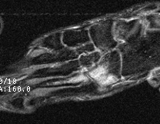

Slika 2. Magnetska rezonancija zdjelice, slika STIR tehnikom: prijelom zamora lijevog femura u mladog trkača – lokalizirani koštani edem pertrohanternog dijela lijevog femura s frakturnom pukotinom uz medijalni kortikalis
Figure 2. Magnetic resonance imaging of the pelvis, STIR image: stress fracture of the right femur in young runner - localised bone marrow edema of the pertrochanteric part of the left femur with fracture line at medial corticalis

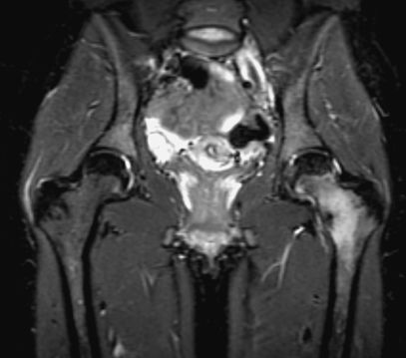

Slika 3. Konvencionalna rtg snimka (a) i magnetska rezonancija (b): osteohondritis disekans kapituluma humerusa u 13-godišnje gimnastičarke
Figure 3. Conventional radiogram (a) and magnetic resonance imaging(b): osteochondritis dissecans of the humeral capitelum in 13-year female gymnast

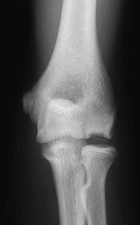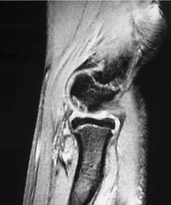
a
b

Slika 4. Konvencionalna rtg snimka (a) i kompjutorizirana tomografija (b): spondiloliza sa spondilolistezom trupa L5 kralješka na S1 – dijastaza oba pedikla kralješka
a
Figure 4. Conventional radiogram (a) and computed tomography (b): spondylolisis with spondylolistesis of the L5 vertebral body – dyastasis of both pedicles

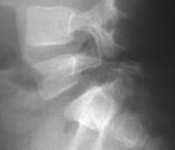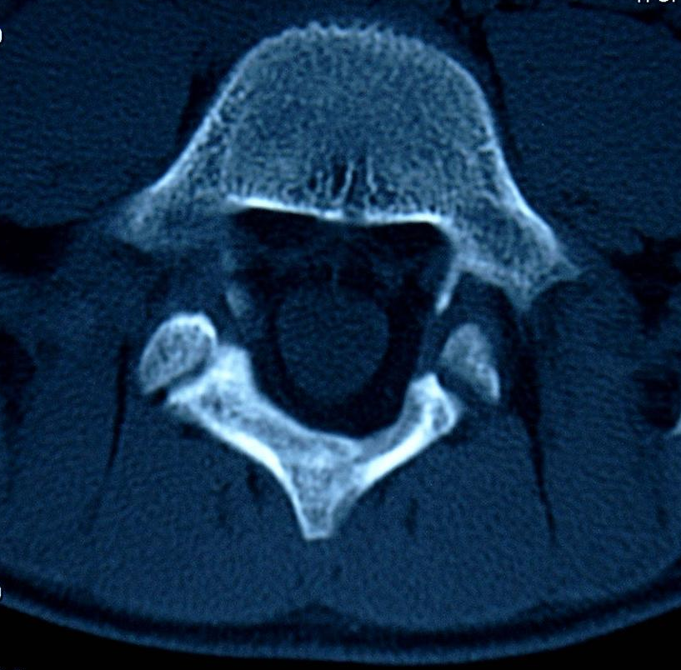
b

Slika 5. Konvencionalna rtg snimka ramena: proširenje epifizne ploče rasta (strelica) u mladog bacača (Salter-Harris prijelom tip I)
a
Figure 5. Conventional radiogram of the shoulder: widening of the epyphiseal growth plate (arrow) in a young pitcher (Salter-Harris typ I)

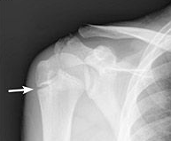

Slika 6. Konvencionalna rtg snimka pokazuje avulziju spine ilijake superior lijevo
Figure 6. Conventional radiogram shows avulsion of the left spina iliaca anterior superior

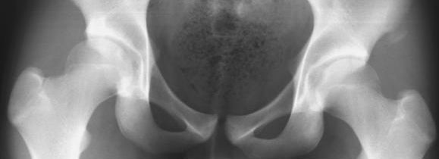

Slika 7. Magnetska rezonancija (a i b): Osgood-Schlatterova bolest – apofizna jezgra tuberozitasa tibije mrvičasta je, fragmentirana i edematozna
Figure 7. Magnetic resonance imaging (a and b). Osgood-Schlatter disease – tibial tuberosity apophysis is crumbly, fragmented and edematous

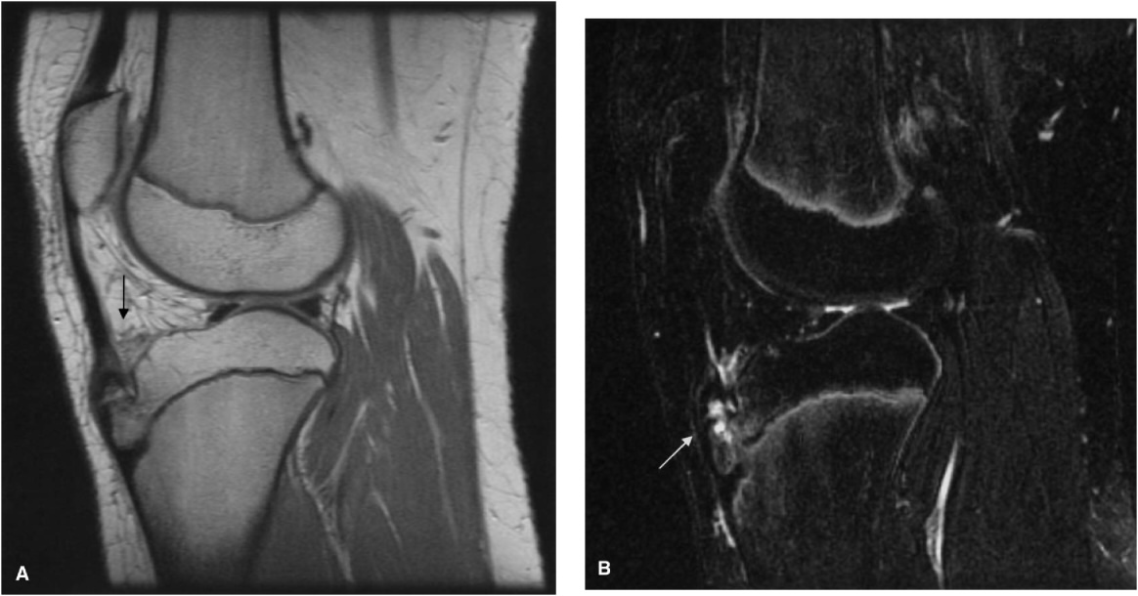
a
b

Slika 8. Magnetska rezonancija (a i b): oteklina koštane srži apofizne jezgre kalkaneusa, Severova bolest – koštani edem apofizne jezgre tubera kalkaneusa
Figure 8. Magnetic resonance imaging (a and b): Sever disease - bone marrow edema of the calcaneal apophysis

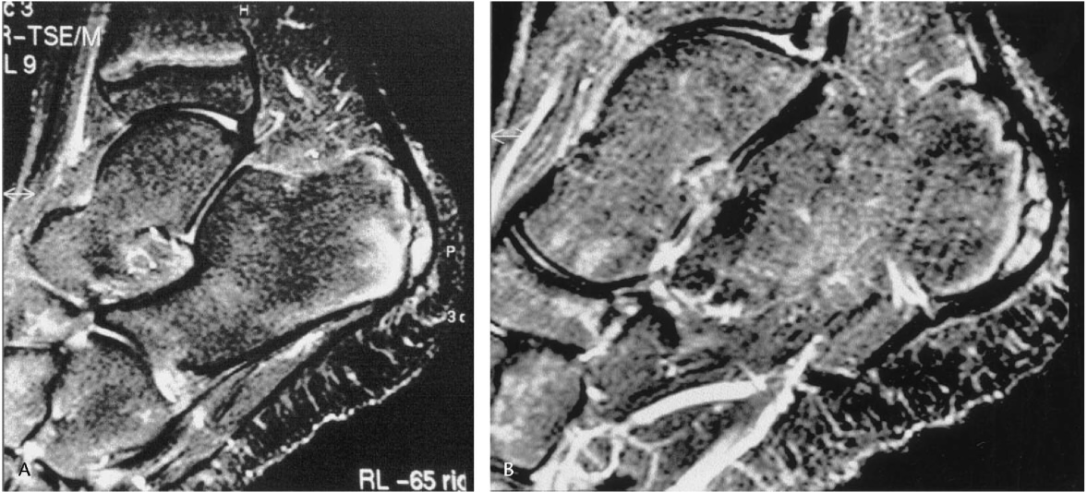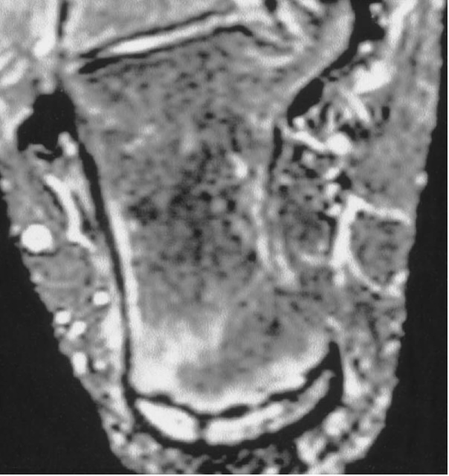
a
b

b

Slika 9. Magnetska rezonancija (a i b): nakupina tekućine uz tetivu m. iliopsoasa u 16-godišnjeg hokejaša – burzitis iliopsoasa
Figure 9. Magnetic resonance imaging (a and b): fluid collection by m. iliopsoas tendon in 16-year ice-hockey player – iliopsoas bursitis

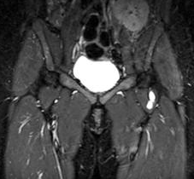
a

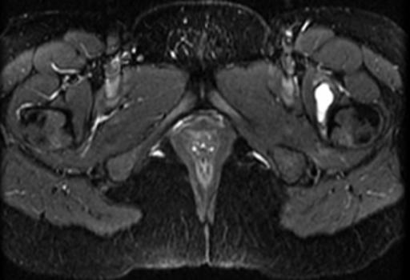
b

Slika 10. Magnetska rezonancija: vretenasto zadebljanje proksimalnog dijela patelarne tetive uz promjenu intenziteta signala zadebljanog dijela tetive – skakačko koljeno
b
Figure 10. Magnetic resonance imaging: fusiform thickening in the proximal part of the patellar tendon with signal intensity alteration – jumper's knee

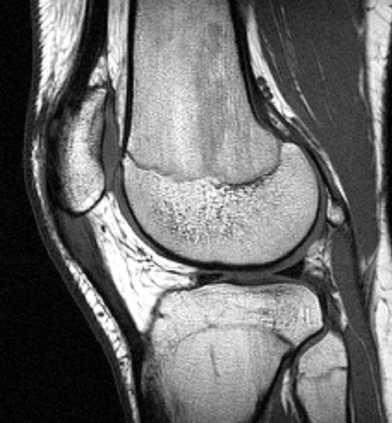
b
a
b
Slika 11. Magnetska rezonancija (a i b) i ultrazvuk (c): ruptura m. bicepsa femorisa – prekid kontinuiteta mišićnih vlakana uz okolni hematom i lokalizirani edem mišićnog tkiva
Figure 11. Magnetic resonance imaging (a and b) and ultrasonography (c): rupture of the biceps femoris muscle – discontinuity of the muscle fibers with haemathoma and localised edema of the surrounding muscle

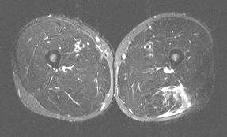
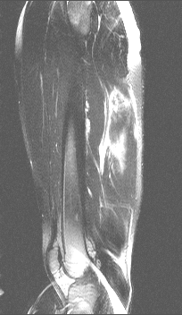
a
b
c

a

b

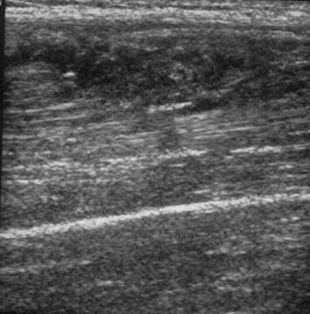
c

